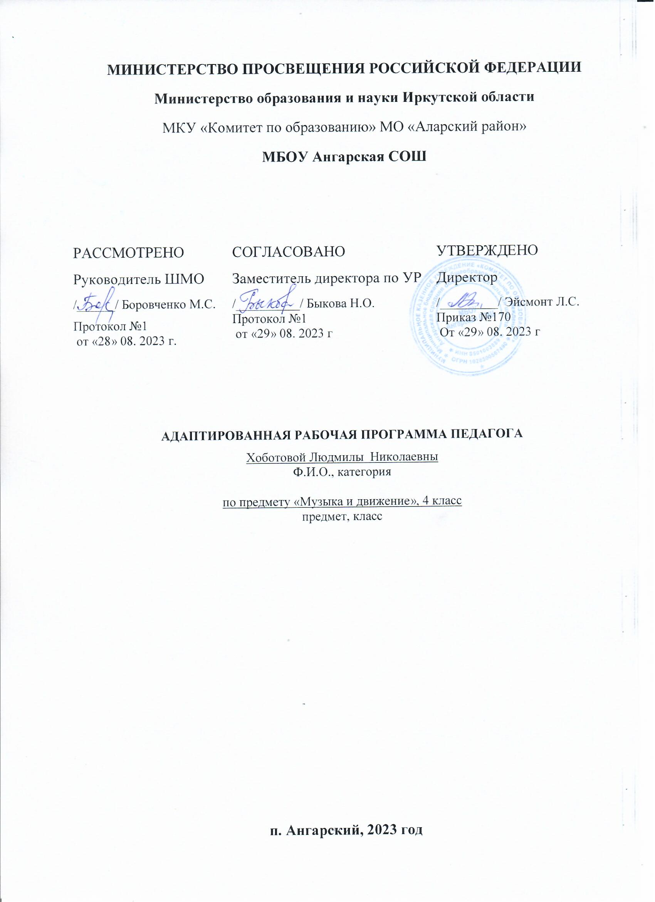

**Пояснительная записка**

Рабочая программа по предмету «Музыка и движение» разработана на основе требований к планируемым результатам федеральной адаптированной основной образовательной программы начального общего образования МБОУ Ангарская СОШ, реализующей ФГОС образования обучающихся с умеренной умственной отсталостью. В программу включены планируемые результаты освоения учебного предмета, содержание учебного предмета, тематическое планирование.

**Планируемые результаты**

**Личностные результаты**:

- формирование воображения, эмоционально-волевой сферы;

- проявление эмоциональной отзывчивости к какому-либо музыкальному образу – радость, восхищение, удовольствие или противоположные им чувства;

- сопереживание в соответствии с содержанием музыкальных произведений;

- умение проявлять осознано и адекватно эмоциональные реакции при восприятии произведений искусства;

- формирование художественного вкуса, в области эстетически – ценных произведений музыкального искусства;

- овладение художественными умениями и навыками в процессе продуктивной музыкальной деятельности;

- наличие определенного уровня развития образного мышления, творческого воображения;

- приобретение устойчивых навыков самостоятельной, целенаправленной и содержательной музыкально-учебной деятельности.

**Предметные результаты:**

- общее представление о роли музыкального искусства в жизни общества и каждого отдельного человека;

- осознанное восприятие и эмоциональный отклик к звучанию разного рода музыки;

- устойчивый интерес к музыке, художественным традициям своего народа, различным видам музыкально-творческой деятельности;

- расширение и обогащение опыта в разнообразных видах музыкально-творческой деятельности, включая информационно- коммуникационные технологии;

- освоение знаний о музыке, овладение практическими умениями и навыками для реализации собственного творческого потенциала;

- образно представлять, наблюдать, развивать жизненный опыт о практическом значении музыки в жизни людей;

- узнавать произведения великих мастеров отечественного и зарубежного искусства.

**Содержание программы**

Данная программа по предмету «Музыка и движение» состоит из следующих разделов: «Слушание музыки», «Пение», «Движение под музыку» и «Игра на музыкальных инструментах».

**Слушание.**

Различение тихого и громкого звучания музыки. Определение начала и конца звучания музыки.

Слушание (различение) быстрой, умеренной, медленной музыки.

Слушание (различение) колыбельной песни и марша. Слушание (различение) веселой и грустной музыки. Узнавание знакомой песни.

Определение характера музыки. Узнавание знакомой мелодии, исполненной на разных музыкальных инструментах. Слушание (различение) сольного и хорового исполнения произведения. Определение музыкального стиля произведения. Слушание (узнавание) оркестра (народных инструментов, симфонических и др.), в исполнении которого звучит музыкальное произведение. Соотнесение музыкального образа с персонажем художественного произведения.

**Пение.**

У человека может отсутствовать речь, но он, возможно, будет стремиться к подражанию и «пропеванию» мелодии доступными ему средствами. Подражание характерным звукам животных во время звучания знакомой песни. Подпевание отдельных или повторяющихся звуков, слогов и слов. Подпевание повторяющихся интонаций припева песни. Пение слов песни (отдельных фраз, всей песни).

Выразительное пение с соблюдением динамических оттенков.

Получение эстетического наслаждения от собственного пения.

**Движение под музыку.**

Физические недостатки могут ограничивать желание и умение танцевать, но музыка побуждает ребенка двигаться иными способами. Топанье под музыку. Хлопать в ладоши под музыку.

Покачиваться одной ноги на другую. Начинать движение под музыку вместе с началом ее звучания и останавливаться по ее окончании.

Двигаться под музыку разного характера (ходить, бегать, прыгать, кружиться, приседать).

Выполнять под музыку действия с предметами (наклонять предмет в разные стороны, опускать/поднимать предмет, подбрасывать/ловить предмет, махать предметом и т.п.). Выполнять движения разными частями тела под музыку («фонарики», «пружинка», наклоны головы и др.).

Имитация движений животных, игры на музыкальных инструментах. Соблюдать последовательность простейших танцевальных движений. Передавать простейшие движения животных.

Выполнять движения, соответствующие словам песни.

Соблюдать последовательность движений в соответствии с исполняемой ролью при инсценировке песни.

Двигаться в хороводе. Двигаться под музыку в медленном, умеренном и быстром темпе. Ритмично ходить под музыку. Изменять скорость движения под музыку (ускорять, замедлять).

Менять движения при изменении метроритма произведения, при чередовании запева и припева песни, при изменении силы звучания.

**Игра на музыкальных инструментах**.

Слушание (различение) контрастных по звучанию музыкальных инструментов, сходных по звучанию музыкальных инструментов. Освоение приемов игры на музыкальных инструментах, не имеющих звукоряд. Тихая и громкая игра на музыкальном инструменте. Сопровождение мелодии игрой на музыкальном инструменте.

Своевременное вступление и окончание игры на музыкальном инструменте. Освоение приемов игры на музыкальных инструментах, имеющих звукоряд.

Сопровождение мелодии ритмичной игрой на музыкальном инструменте. Игра в ансамбле. Слушание музыки.

Слушание (различение) веселой и грустной быстрой и медленной музыки, тихого и громкого звучания, колыбельной песни и марша музыки, а также (различение) сольного и хорового исполнения произведения. Определение высоких и низких звуков, начала и конца звучания музыки, характера прослушанной музыки.

Узнавание знакомой песни, мелодии, звучания музыкальных инструментов. Соотнесение музыкального образа с персонажем художественного произведения. Развитие эмоциональной отзывчивости и реагирования на музыку различного характера. Подбор репертуара для слушания музыки происходит в целях уравновешивания нервно- психических процессов, преобладающих у детей. Это детские песни, музыкальные сказки, вокальная и инструментальная музыка для детей русских и зарубежных композиторов.

Календарно-тематическое планирование

|  |  |  |  |  |
| --- | --- | --- | --- | --- |
| №  урока | Тема | | Тема урока | Количество часов |
| план | факт |
| **1** |  |  | Слушание произведения П.И Чайковского «Времена года» (осень). | 1 |
| **2** |  |  | Слушание произведения «Полька» муз. Ю.Слонова. | 1 |
| **3** |  |  | Слушание произведения «Веселые матрешки» муз. Л. Некрасовой. | 1 |
| **4** |  |  | Слушание произведения «Вальс» П.И. Чайковский. | 1 |
| **5** |  |  | Слушание произведения «Болезнь куклы» П.И. Чайковский. | 1 |
| **6** |  |  | Слушание и узнавание произведения с CD диска «Спокойной ночи малыши» (игра с куклой). | 1 |
| **7** |  |  | Построение в шеренгу, в колонну, бег под музыку. Знакомство с приставным шагом. | 1 |
| **8** |  |  | Ходьба со свободным естественным движением рук в марше. Восприятие начала и конца музыки. | 1 |
| **9** |  |  | Упражнения на связь движений с музыкой. Постепенное изменение темпа при ходьбе и беге. Упражнения ритмической гимнастики - 1.Без предметов. 2.С короткой скакалкой. | 1 |
| **10** |  |  | Подготовительные упражнения к танцам - 1.Полуприседания. 2.Упражнения для ступни. Подвижные музыкально-ритмические и речевые игры – «Чижи в клетке», «Кот и мыши». | 1 |
| **11** |  |  | Специальные ритмические упражнения. Ходьба с проговариванием слов и с хлопками. Упражнения ритмической гимнастики – с короткой скакалкой. | 1 |
| **12** |  |  | Подготовительные упражнения к танцам. Выставление ноги на носок. Упражнения ритмической гимнастики – с гимнастической палкой. | 1 |
| **13** |  |  | Игры: «Передай ритм», «Начинаем перепляс», «Мы танцуем буги-вуги». | 1 |
| **14** |  |  | Танцевальная композиция. Игры «Ловишка», «Зайцы и лиса». | 1 |
| **15** |  |  | Игры «Карусели» (с ускорением), «Музыкальные кубики», «Веселые ложки». | 1 |
| **16** |  |  | Игры «Веселый колокольчик», «Шла веселая собака», «Веселые строители» муз. Г. Вихаревой. | 1 |
| **17** |  |  | Исполнение, слушание выученных произведений. | 1 |  |  | Предложение. Закрепление знаний. |
| **18** |  |  | Разучивание песни Т. Морозовой «Золотой листопад», игры под музыку. | 1 |
| **19** |  |  | Разучивание песни «Учиться надо весело». Игры под музыку. | 1 |
| **20** |  |  | Совершенствование навыков ходьбы и бега под музыку. | 1 |
| **21** |  |  | Совершенствование навыков ходьбы и бега под музыку. | 1 |
| **22** |  |  | Подвижные, музыкально-ритмические и речевые игры. «Пустое место». «Мяч в воздухе». «Отбивай мяч». «Вороны и воробьи». | 1 |
| **23** |  |  | Упражнения ритмической гимнастики. Без предметов. Подвижные музыкально-ритмические и речевые игры. Игра «Космонавты». | 1 |
| **24** |  |  | Подвижные музыкально-ритмические и речевые игры. «Лиса и куры». «Охотники и утки». | 1 |
| **25** |  |  | Построение в колонну по два. Перестроение из колонны парами в колонну по одному. «Наш край» Д. Кабалевского. | 1 |
| **26** |  |  | Выполнение во время ходьбы и бега несложных заданий с предметами. Разведение рук в стороны, раскачивание их перед собой, круговые движения, упражнения с лентами. | 1 |
| **27** |  |  | Наклоны и повороты головы вперед, назад, в стороны, круговые движения. «Весёлая полька». Наклоны туловища, сгибая и не сгибая колени. | 1 |
| **28** |  |  | Опускание и поднимание предметов перед собой, сбоку без сгибания колен. «С горки ледяной». | 1 |
| **29** |  |  | Разнообразные перекрестные движения правой ноги и левой руки, левой ноги и правой руки. Танец «Зеркало». | 1 |
| **30** |  |  | Игры «Ловушка», «Колокола и колокольчики», «Раз, два, добрый день». | 1 |
| **31** |  |  | Игры «Море волнуется», «Ходим кругом», «Аист и лягушата». | 1 |
| **32** |  |  | Игры «Найди свое место» муз. Т. Ломовой «Учимся танцевать». Подвижные музыкально-ритмические и речевые игры. «Салки, руки на стену». | 1 |
| **33** |  |  | Наклоны и повороты головы вперед, назад, в стороны, круговые движения. «Весёлая полька» М. Красева. | 1 |
| **34** |  |  | Выставление правой и левой ноги поочередно вперед, назад, в стороны, в исходное положение. | 1 |
| **35** |  |  | Резкое поднимание согнутых в колене ног, как при маршировке. | 1 |
| **36** |  |  | Резкое поднимание согнутых в колене ног, как при маршировке. | 1 |
| **37** |  |  | Разнообразные перекрестные движения правой ноги и левой руки, левой ноги и правой руки. | 1 |
| **38** |  |  | Выбрасывание то левой, то правой ноги вперед (как при игре в футбол). «Песенка о весне» Г.Фрида. | 1 |
| **39** |  |  | Новогодние игры и пляски «Барабанщики» Д.Кабалевского. Танец «Весёлые дети». | 1 |
| **40** |  |  | Элементы русской пляски: шаг с притопом на месте и с продвижением. «Узнай по голосу» М.Ребикова. | 1 |
| **41** |  |  | Элементы русской пляски: шаг с поскоками. | 1 |
| **42** |  |  | Элементы русской пляски: переменный шаг. | 1 |
| **43** |  |  | Русская народная мелодия «Выйду ль я на реченьку». | 1 |
| **44** |  |  | Элементы русской пляски (движения с платочками). | 1 |
| **45** |  |  | Урок-концерт «Мы любим танцы». | 1 |
| **46** |  |  | Парная пляска. | 1 |
| **47** |  |  | Танец «Весёлые дети». | 1 |
| **48** |  |  | Игра « Кто внимательный», Игра « Кто за кем стоит». | 1 |
| **49** |  |  | Игра « Найди меня», «Где звонит колокольчик?», игра « Что, где?», « Встань, где скажу». | 1 |
| **50** |  |  | Игра на ковре « Назови, что справа (слева), перед (за) тобой», Игра « Кто, где стоит?». | 1 |
| **51** |  |  | Игра « Японские жмурки», игра « Найди игрушку». | 1 |
| **52** |  |  | Игра «Кто первый?» (со скакалкой). Танцевальная игра «Как мы умеем танцевать» | 1 |
| **53** |  |  | «Дважды два четыре» — муз. В. Шаинского, сл. М. Пляцковского. Игры под музыку. | 1 |
| **54** |  |  | «Дважды два четыре» — муз. В. Шаинского, сл. М. Пляцковского. Игры под музыку. | 1 |
| **55** |  |  | «Дважды два четыре» — муз. В. Шаинского, сл. М. Пляцковского. Игры под музыку. | 1 |
| **56** |  |  | «Бу-ра-ти-но». Из телефильма «Приключения Буратино» — муз. А. Рыбникова, сл. Ю. Энтина. Игры под музыку. | 1 |
| **57** |  |  | Общеразвивающие упражнения. | 1 |
| **58** |  |  | Упражнения на выработку осанки. | 1 |
| **59** |  |  | Упражнения на координацию движений. | 1 |
| **60** |  |  | Упражнения на расслабление мышц. | 1 |
| **61** |  |  | Круговые движения кистью (пальцы сжаты в кулак). Противопоставление одного пальца остальным. | 1 |
| **62** |  |  | Движения кистей и пальцев рук в разном темпе: медленном, среднем, быстром, с постепенным ускорением, с резким изменением темпа и плавности движений. | 1 |
| **63** |  |  | Игра «Встаньте в круг по ...». Игра «Запрещённое движение». | 1 |
| **64** |  |  | Упражнения для кистей рук . Игры под музыку. | 1 |
| **65** |  |  | Упражнения с обручем ( Ливенская полька). | 1 |
| **66** |  |  | Ритмические нити «Гуси, гуси». | 1 |
| **67** |  |  | Ритмические нити «Гуси, гуси». | 1 |
| **68** |  |  | Упражнения с мячом «Скок-поскок». | 1 |
| **Итого** |  |  |  | 68ч |